Obowiązkowa zawartość portfolio dla kandydatów na studia II stopnia stacjonarne kierunek: Architektura, Architektura w języku angielskim.

Dokumenty:
- oświadczenie kandydata,
- spis zawartości portfolio - kartę oceny kandydata należy umieścić w koszulce oraz dołączyć do portfolio (nie bindować).

WZÓR 1
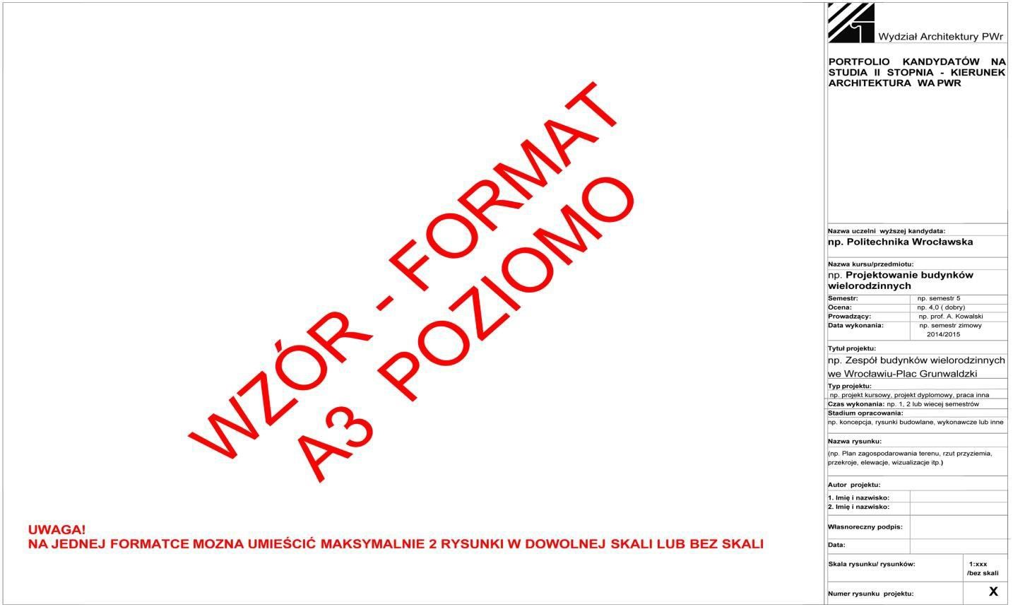

UWAGA! Obowiązek składania własnoręcznego podpisu na formatkach.

1. Oświadczenie kandydata

………………………………..  (imię i nazwisko kandydata)  ……………………………………………  (numer ewidencyjny kandydata)  …………………………………………….  (uczelnia, wydział, kierunek studiów) |  | ……………………………………  (Miejscowość, data)

Oświadczenie kandydata

Oświadczam, że portfolio prac określonych w wymaganiach rekrutacyjnych (prace z okresu I stopnia studiów), które dostarczyłem/-am, wykonałem/-am samodzielnie. Nie korzystałem/-am z pomocy osób trzecich, jak również nie dokonałem/-am zapożyczeń z innych prac. Wszystkie fragmenty portfolio, które nie są mojego autorstwa lub zostały wykonane wspólnie z innymi autorami zostały odpowiednio zaznaczone, zamieszczono źródła ich pochodzenia i określono procentowy udział osób trzecich w ich wykonaniu.
Jednocześnie przyjmuję do wiadomości, że jeżeli w wyniku postępowania rekrutacyjnego zebrany materiał potwierdzi popełnienie przeze mnie plagiatu lub stwierdzona zostanie nieprawdziwość zawartych w portfolio informacji dotyczących autorstwa prac, skutkować to będzie niedopuszczeniem do dalszych czynności rekrutacyjnych oraz złożeniem zawiadomienia o podejrzeniu popełnienia przestępstwa.

…..……………………………………
(czytelny podpis)
*niepotrzebne skreślić

2. Strona tytułowa portfolio

Dane Kandydata, które powinny znaleźć się na stronie tytułowej:
- tytuł zawodowy, imię, nazwisko
- nazwa wydziału i uczelni I stopnia, rok ukończenia
- WA PWR – pierwszy wybór uczelni II stopnia tak/nie

3. Spis zawartości portfolio (wypełnia kandydat)

CZĘŚĆ 1 | PROJEKT DYPLOMOWY |  |  | Lp | Sem | Temat projektu | Autor(rzy) | Promotor  (st. Nauk.) | Punktacja
 |  |  |  | 1 |  |  |  |  | Max 10 pkt
 |  |  |  | 2
 |  |  |  | …
 |  |  |  | X |  | Skrócony opis dyplomu
CZĘŚĆ 2 PROJEKTY KURSOWE* | PROJEKTOWANIE ARCHITEKTONICZNE | 3 | BUDYNKI UŻYTECZNOŚCI PUBLICZNEJ | Lp | Sem | Temat projektu | Autor(rzy) | Promotor  (st. Nauk.) | Punktacja
 |  |  |  | 1 |  |  |  |  | 7 pkt
 |  |  |  | 2
 |  |  |  | …
 |  | 2 | ZABUDOWA WIELORODZINNA LUB MIEJSCA PRACY | Lp | Sem | Temat projektu | Autor(rzy) | Promotor  (st. Nauk.) | Punktacja
 |  |  |  | 1 |  |  |  |  | 7 pkt
 |  |  |  | 2
 |  |  |  | …
 |  | 1 | ZABUDOWA JEDNORODZINNA | Lp | Sem | Temat projektu | Autor(rzy) | Promotor  (st. Nauk.) | Punktacja
 |  |  |  | 1 |  |  |  |  | 7 pkt
 |  |  |  | 2
 |  |  |  | …
 | PROJEKTOWANIE URBANISTYCZNE | 2 | ZESPOŁY URBANISTYCZNE | Lp | Sem | Temat projektu | Autor(rzy) | Promotor  (st. Nauk.) | Punktacja
 |  |  |  | 1 |  |  |  |  | 7 pkt
 |  |  |  | 2
 |  |  |  | …
 |  | 1 | KSZTAŁTOWANIE TKANKI MIEJSKIEJ | Lp | Sem | Temat projektu | Autor(rzy) | Promotor  (st. Nauk.) | Punktacja
 |  |  |  | 1 |  |  |  |  | 7 pkt
 |  |  |  | 2
 |  |  |  | …
 | PROJEKT KONSERWATORSKI LUB BUDOWLANY |  |  | Lp | Sem | Temat projektu | Autor(rzy) | Promotor  (st. Nauk.) | Punktacja
 |  |  |  | 1 |  |  |  |  | 5 pkt
 |  |  |  | 2
 |  |  |  | …
*Uwaga: studenci, którzy studiowali w ramach ERASMUS, ERASMUS+ na uczelniach europejskich załączają projekty wykonane w trakcie stypendium

4. Karta oceny kandydata

WYPEŁNIA KANDYDAT
Dane kandydata:

tytuł zawodowy, imię, nazwisko
Nazwa uczelni i wydziału I stopnia | rok ukończenia
WA PWr – pierwszy wybór studiów II stopnia | tak / nie*

WYPEŁNIA KOMISJA

Ocena wstępne portfolio:
Niekompletne / niezgodne | Przyjęte do oceny

Ocena merytoryczna portfolia: |  |  | Przyznane punkty
Część 1. Projekt dyplomowy (max 10 pkt.)

Część 2. Projekty kursowe*:
 | Projektowanie architektoniczne (max | 21 pkt.)
1. | Zabudowa jednorodzinna (max 7 pkt.)
2. | Zabudowa wielorodzinna lub miejsca pracy (max 7 pkt.)
3. | Budynki użyteczności publicznej (max 7 pkt.)
 | Projektowanie urbanistyczne ( | max 14 pkt.)
1. | Kształtowanie tkanki miejskiej (max 7 pkt.)
2. | Zespoły urbanistyczne (max 7 pkt.)
Projekt konserwatorski / projekt budowlany (max 5 pkt.)

Suma punktów portfolio (max 50 pkt)
- Niepotrzebne skreślić
- Uwaga: również projekty wykonane w trakcie stypendium w ramach programu ERASMUS, ERASMUS+

Podpisy Komisji:

Przewodnicząca ………………….....

Członek ………………………………….

Członek ………………………………….

